**Утренник 8 марта для детей старшего дошкольного возраста.**

**«Сегодня для мамы все песни и пляски!»**

**Цель:** создать у детей атмосферу праздника.

**Задачи.**

1. Закрепить знания и умения, полученные на музыкальных занятиях.

2. Прививать любовь и уважение к мамам и бабушкам.

**Ход праздника**

**Ведущая** – Мы собрали в зале множество ребят.

Голоса их звонко, радостно звенят.

Самый главный праздник света и добра

Празднует сегодня наша детвора.

*В зал входят мальчики.*

**1 Мальчик** –

Вот опять наступила весна,

Снова праздник она принесла.

Праздник радостный, светлый и нежный

Праздник всех дорогих наших женщин!

Чтоб сегодня вы все улыбались –

Ваши дети для вас постарались.

Поздравления наши примите,

Выступленье наше посмотрите!

**2 мальчик** –

Погодите начинать,

А где же наши девчонки?

**3 мальчик** –

Они наводят красоту!

Сказали, скоро подойдут,

Пока без них повыступаем,

с праздником попоздравляем.

**4 мальчик** –

С днем Восьмого марта,

С праздником весенним,

С первыми цветами в этот светлый час,

Дорогие наши, милые, хорошие,

С днем Восьмого марта

**Все** - Поздравляем вас!

**5 мальчик** –

Что ж девчонок не видать?

Сколько можно тут их ждать?

Я отказываюсь дальше

Этот праздник продолжать!

**6 мальчик** –

Ой, друзья, ведь мы забыли,

Что этот праздник и для них!

Мы ж не так их пригласили,

Ждут девчонки слов других!

**7 мальчик** –

Самых лучших, самых милых,

Самых добрых и красивых

Мы девчонок приглашаем!

Их торжественно встречаем!

*Выходят девочки.*

**Ведущая:** Вот теперь все точно в сборе

Можно праздник начинать

**8 Ребенок** Чудесный праздник – женский день мы в марте отмечаем.

Любимых бабушек и мам сердечно поздравляем.

**Песня «Дорогие бабушки и мамы»**

*(после песни все дети строятся на танец)*

*2 ребенка выходят на середину зала*

**9 Ребенок** Пусть солнышко ласково светит,

Пусть птицы встречают зарю!

О самой чудесной на свете,

О маме моей говорю.

**10 Ребенок** Сегодня для мамы все песни,

Все пляски, улыбки и смех.

Дороже ты всех и чудесней

Родной, золотой человек!

**Танец с шарфами «Мама, мне на тебя не наглядеться»**

*(дети садятся на стульчики)*

**Ведущая.** Разные истории происходит с нашими детьми. Вот одну из них мы сейчас и посмотрим.

**Сценка «Семья»**

**Ведущий (ребенок)**

Произошла история

Недавно или давно.

История занятная,

Таких полным-полно.

Это шутка, в ней намёк,

Если вдуматься - урок!

Вы на нас не обижайтесь,

Вникнуть в тему постарайтесь!

***Мама – за столом с журналом. Папа – на кресле с газетой. Дочка - на коврике с игрушками. Звонит мамин телефон:***

***Мама (берет трубку) .***

Здравствуй, Любочка, подружка!

Ты давно мне не звонишь!

Может быть, сегодня в гости

На минутку забежишь?

Много дела? Да, немало

Ждет домашних нас хлопот,

Надо ужин приготовить,

Постирать, сварить компот.

**Дочка** *(подходит с книжкой)* .

Мама, мама!

Надоело мне играть,

Сказку можешь почитать?

**Мама.**

Подожди ты, не гуди,

Лучше к папе подойди.

*(Дочка охает, пытается взять и посмотреть косметику, но мама легко бьет его по руке)*

Что ты? Кофточку купила?

Говоришь, красивый цвет?

Рюшки, бантики, оборки —

Замечательно, слов нет!

Да? Каблук такой высокий?

Сможешь ты такой носить?

Ах, как хочется мне тоже

Эти туфельки купить! *(Кладет трубку)* .

**Дочка:**

Мама, мама, скучно мне стоять.

Может нам с тобою вместе

В куклы поиграть?

**Мама.**

Ах, мне некогда, дочурка,

Побежала я стирать,

Вон сидит на кресле папа,

Попроси его сыграть! *(уходит)*

**Дочка** *(подходит к папе и дергает его за рукав)* **.**

Папа, папа, не читай,

Лучше в мячик поиграй!

Я тебя прошу давно,

Отведи меня в кино!

**Папа.** *(берёт мяч из рук дочки)*

Это все потом, потом

Ты сходила б погулять.

Мне же надо очень срочно

Всю рекламу дочитать.

И футбол сегодня будет!

*(Гордо) .*

Я — болельщик «Спартака»!

Мы и в куклы поиграем

Завтра вечером. Пока!

*(Уходя) .*

А гулять: Об этом, кстати,

Попроси сестренку Катю.

*Входит сестра Катя.*

**Дочка**

Катя, ты сегодня сможешь

Белку мне дорисовать,

Или катер будем в ванной

Мы с тобою запускать?

**Катя.**

Скажешь тоже! Мне сегодня

В институте надо быть,

Скоро лекция начнется,

Мне пора уж выходить.

А вчера знакомый Славка

Пригласил меня в кино.

Ни минуточки свободной,

Все расписано давно.

**Дочка:**

Что же делать мне одной?

**Ведущий:**

Не сидится, не лежится,

Не гуляется все ей!

Мама, папа, и сестренка:

Пожалейте вы ребёнка.

Порисуйте, почитайте,

В куклы с ней вы поиграйте.

Подрастёт малышка может,

***Вам когда-нибудь поможет!***

*После сценки дети строятся в полукруг.*

**11 ребенок:**

От чистого сердца

Простыми словами.

Давайте, друзья,

Потолкуем о маме.

**12 ребенок:**

Мы любим её

Как надежного друга.

За то, что у нас

С нею все сообща.

За то, что когда

Нам приходится туго

Мы можем всплакнуть

У родного плеча.

**13 ребенок:**

Мы любим ее

И за то, что порою

Становятся строже

В морщинках глаза.

Но стоит с повинной

Прийти головою –

Исчезнут морщинки,

Умчится гроза.

**14 ребенок:**

За то, что всегда

Без утайки и прямо

Мы можем открыть

Ей сердце свое.

И просто за то, что

Она наша мама.

Мы крепко и нежно

Любим её

**Песня «Песенка для мамы» Еремевой** *(после песни дети садятся)*

**Ведущая:** Для каждого человека мама – самый добрый, самый заботливый, самый нежный, да и вообще, самый главный человек в жизни. Ребята, поднимите руку те, кто считает свою маму самой лучшей на свете? Несомненно, так считают все! Милые мамы! Примите в подарок этот танец.

Хореографический коллектив с танцем «5 февральских роз»

**Танец «Пять февральских роз»**

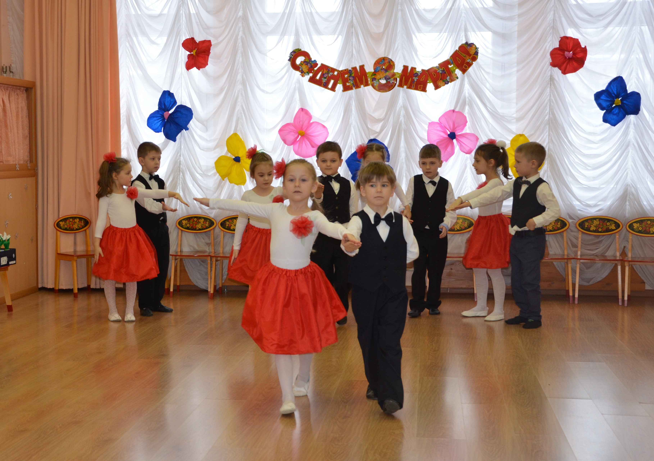

**Ведущая:** Пели мы и танцевали, но еще мы не играли! Начинается самое интересное и веселое. Приглашаем наших мам принять участие в играх.

***Эстафета (ориентиры, 2 веника, 2 воздушных шарика) 2 команды мамы и дети***

**Ведущая:** Да молодцы, отлично справились. Мамой быть не просто, нужно встать раньше всей семьи, приготовить завтрак, отвести ребенка в детский сад и привести его оттуда, приготовить ужин, уложить спать, а пока ребенок спит, перегладить гору белья и себе уделить немного времени. Ребята, давайте поможем мамам? Ну, хотя бы развесить белье.

***Конкурс «Помоги маме развесить белье»***

**Ведущая:** Вот мы помогли маме! Устали? Мамы тоже устают, но они всегда находят время и силы, чтобы вас утешить, выслушать, приласкать. Присаживайтесь, дорогие мамы.

**Ведущая:** Свяжет носочки и сварит обед,

Знает варенья старинный секрет,

Часто печёт пироги и оладушки,

Наша хорошая, добрая …

**Все:** Бабушка!

**Ведущая:** Сегодня к нам на праздник и бабушки пришли. Самые добрые, самые заботливые, и мы их тоже хотим поздравить.

*Дети строятся полукругом*

**15 Ребенок:** С праздником весёлым,

С праздником весны

Всех на свете бабушек

Поздравляем мы!

**16 Ребенок:** Они - вовсе не старушки,

Очень любят нас, внучат,

Покупают нам игрушки

И гулять нас водят в сад.

Вот чудесные какие

Наши бабушки родные!

**17 Ребенок:** Бабушка любимая,

Самая красивая

Руки золотые

Глазки молодые

Будь всегда счастливой

Мудрой и красивой

С праздником родная,

Снова поздравляю!

**Песня «Молодая бабушка»** *(после песни дети садятся)*

**Ведущая:** Приглашаем теперь наших бабушек поиграть с нами

***Игра с бабушками «Узнай по голосу»***

**Ведущая:** Дорогие бабушки и мамочки! Наш танцевальный подарок вам – «Озорная полька» кружок хореографии.

**Танец «Озорная полька»**

*Под музыку воспитатель раздает детям подарки для мам*

**Ребенок.**

Мы для мам к 8 марта

Приготовили подарки.

Мы старались, мы спешили.

Их с любовью мастерили.

Еще раз всех поздравляем,

И подарки вам вручаем!

*Дети дарят подарки и возвращаются на места*

*Мальчики дарят подарки девочкам.*

**Ведущий:** Дорогие мамы, бабушки, наш праздник подошел к концу, еще раз поздравляем вас с праздником! Желаем любви, тепла, доброты! Всех благ и хорошего весеннего настроения!

*Под музыку дети выходят из зала*